УО «Белорусский государственный университет информатики и радиоэлектроники»

# 

Кафедра ПОИТ

Лабораторная работа №3

по дисциплине «Метода оптимизации»

на тему «Приложения линейного программирования»

Выполнил Проверил:

Студент гр.051006 Петюкевич Н.С.  
Шуляк А. В.

Минск 2022

Вариант 29

Задача 1:

игроки - П, природа (потребление сырья) и А, планирующий орган (составление запаса), заинтересованный в минимизации потерь

игра - игра с природой (статистическая)

|  |  |  |
| --- | --- | --- |
| стратегии: | А: | Сделать запас сырья, равный b_1 |
| Сделать запас сырья, равный b_2 |
| Сделать запас сырья, равный b_3 |
| Сделать запас сырья, равный b_4 |
| П: | Потребление сырья равно b_1 |
| Потребление сырья равно b_2 |
| Потребление сырья равно b_3 |
| Потребление сырья равно b_4 |

|  |  |  |  |  |  |
| --- | --- | --- | --- | --- | --- |
| Стратегии | | П1 | П2 | П3 | П4 |
| 8 | 9 | 10 | 11 |
| A1 | 8 | 0 | -1 | -2 | -3 |
| A2 | 9 | 1 | 0 | -1 | -2 |
| A3 | 10 | 2 | 1 | 0 | -1 |
| A4 | 11 | 3 | 2 | 1 | 0 |

|  |  |  |  |  |  |  |
| --- | --- | --- | --- | --- | --- | --- |
| Платёжная матрица | | | П1 | П2 | П3 | П4 |
| 8 | 9 | 10 | 11 |
| A1 | 8 | | 0 | 7 | 14 | 21 |
| A2 | 9 | | 3 | 0 | 7 | 14 |
| A3 | 10 | | 6 | 3 | 0 | 7 |
| A4 | 11 | | 9 | 6 | 3 | 0 |
|  | max a_ij: | | 9 | 7 | 14 | 21 |
|  |  | |  |  |  |  |
| q1 | | q2 | q3 | q4 |
| 0.2 | | 0.25 | 0.4 | 0.15 |

|  |  |  |  |  |  |  |  |
| --- | --- | --- | --- | --- | --- | --- | --- |
| Матрица рисков | | П1 | П2 | П3 | П4 |  |  |
| 8 | 9 | 10 | 11 | Max | min |
| A1 | 8 | 9 | 0 | 0 | 0 | 9 | 0 |
| A2 | 9 | 6 | 7 | 7 | 7 | 7 | 6 |
| A3 | 10 | 3 | 4 | 14 | 14 | 14 | 3 |
| A4 | 11 | 0 | 1 | 11 | 21 | 21 | 0 |

|  |  |  |  |  |  |
| --- | --- | --- | --- | --- | --- |
| 3.а - вероятности потребления - q_i | | | |  |  |
| критерий Байеса - ищется стратегия с min Sum(r_i*q_i, (I, 1, m)) | | | | | |
| суммы: |  |  |  |  |  |
| 1.8 | - минимальная, А1 - оптимальная стратегия | | | | |
| 6.8 |  |  |  |  |  |
| 9.3 |  |  |  |  |  |
| 7.8 |  |  |  |  |  |

|  |  |  |  |  |  |
| --- | --- | --- | --- | --- | --- |
| 3.б - вероятности потребления равны | | | |  |  |
| критерий Лапласа | |  |  |  |  |
| суммы: |  |  |  |  |  |
| 2.25 | - минимальная, А1 - оптимальная стратегия | | | | |
| 6.75 |  |  |  |  |  |
| 8.75 |  |  |  |  |  |
| 8.25 |  |  |  |  |  |

|  |  |  |  |  |  |  |  |  |  |  |  |  |  |  |  |  |
| --- | --- | --- | --- | --- | --- | --- | --- | --- | --- | --- | --- | --- | --- | --- | --- | --- |
| 3.в - вероятности неизвестны | | |  | |  |  |  |  |  |  |  |  |  |  |  |  |
| критерий Гурвица: | |  |  | |  |  |  | критерий Вальда: | |  |  |  | критерий Сэвиджа: | |  |  |
| Суммы: |  |  |  | |  |  |  | max (min r_ij) = 0 - А4 и А1 - оптимальны | | | |  | min (max r_ij) = 7 - А2 - оптимальна | | | |
| 6.3 |  |  |  | |  |  |  |  |  |  |  |  |  |  |  |  |
| 4.2 |  |  |  | |  |  |  |  |  |  |  |  |  |  |  |  |
| 2.1 |  | | | -максимальная, А3 - оптимальная стратегия | | | |  |  |  |  |  |  |  |  |  |
| 2.7 |  |  |  | |  |  |  |  |  |  |  |  |  |  |  |  |

Решение в смешанных стратегиях:

|  |  |  |  |  |  |  |  |  |  |  |
| --- | --- | --- | --- | --- | --- | --- | --- | --- | --- | --- |
| Платёжная матрица | | П1 | П2 | П3 | П4 |  | a: |  |  |  |
| 8 | 9 | 10 | 11 | min a_ij | max_i(min_j(a_ij)) | |  |  |
| A1 | 8 | 0 | 7 | 14 | 21 | 0 | 0 |  |  |  |
| A2 | 9 | 3 | 0 | 7 | 14 | 0 |  |  |  | a<b |
| A3 | 10 | 6 | 3 | 0 | 7 | 0 |  |  |  |  |
| A4 | 11 | 9 | 6 | 3 | 0 | 0 |  |  |  |  |
|  | max a_ij: | 9 | 7 | 14 | 21 |  |  |  |  |  |
| b: | min_j(max_i(a_ij)) | | 7 |  |  |  |  |  |  |  |
|  |  | 1 | 1 | 1 | 1 |  |  |  |  |  |

|  |  |
| --- | --- |
| переменные: | |
| x1 | 0.047619 |
| x2 | 0 |
| x3 | 0 |
| x4 | 0.111111 |
| z(x) | 0.15873 |
| v | 6.3 |
| p1 | 0.3 |
| p2 | 0 |
| p3 | 0 |
| p4 | 0.7 |
| q1 | 0.1 |
| q2 | 0.9 |
| q3 | 0 |
| q4 | 0 |

x*=(0.047619, 0, 0, 0.111111)

y*=(0.015873, 0.142857, 0, 0) (из теневой цены)

{ p*=(0.3, 0, 0, 0.7), q*=(0.1, 0.9, 0, 0) }, что и является решением

Задача 2:

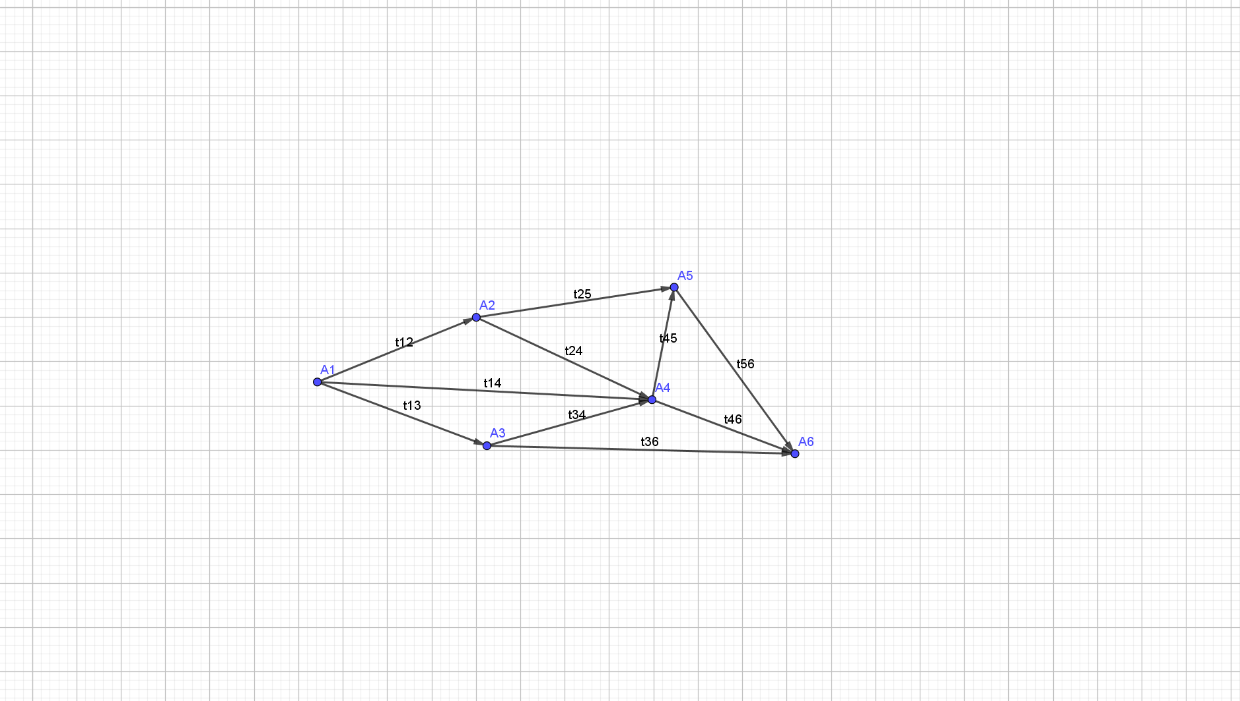

Критический путь: 1->2->4->5->6

|  |  |  |  |  |  |  |
| --- | --- | --- | --- | --- | --- | --- |
| ранний срок свершения события | | | |  |  |  |
|  | 1 | 2 | 3 | 4 | 5 | 6 |
| tр(i) | 0 | 19 | 10 | 37 | 54 | 72 |

|  |  |  |  |  |  |  |
| --- | --- | --- | --- | --- | --- | --- |
| Критическое время | |  |  |  |  |  |
| tкр = | tр(6) = | 72 |  |  |  |  |
| поздний срок свершения события | | | |  |  |  |
|  | 1 | 2 | 3 | 4 | 5 | 6 |
| tп(i) | 0 | 19 | 28 | 37 | 54 | 72 |
|  |  |  |  |  |  |  |
| резерв времени события | | |  |  |  |  |
|  | 1 | 2 | 3 | 4 | 5 | 6 |
| Rn(i) | 0 | 0 | -18 | 0 | 0 | 0 |

|  |  |  |  |  |  |  |  |  |  |  |
| --- | --- | --- | --- | --- | --- | --- | --- | --- | --- | --- |
| **Ранний срок начала работы - ранний срок свершения начального события** | | | | | | | | | | |
|  | 1.2 | 1.3 | 1.4 | 2.4 | 2.5 | 3.4 | 3.6 | 4.5 | 4.6 | 5.6 |
| tрн(i,j) | 0 | 0 | 0 | 19 | 19 | 10 | 10 | 37 | 37 | 54 |
| **Ранний срок окончания работы - сумма раннего срока свершения начала с её продолжительностью** | | | | | | | | | | |
|  | 1.2 | 1.3 | 1.4 | 2.4 | 2.5 | 3.4 | 3.6 | 4.5 | 4.6 | 5.6 |
| tро(i,j) | 19 | 10 | 35 | 37 | 39 | 19 | 32 | 54 | 57 | 72 |
| **Поздний срок окончания работы - позднее свершение конечного события** | | | | | | | | | | |
|  | 1.2 | 1.3 | 1.4 | 2.4 | 2.5 | 3.4 | 3.6 | 4.5 | 4.6 | 5.6 |
| tпо(i,j) | 19 | 28 | 37 | 37 | 54 | 37 | 72 | 54 | 72 | 72 |
| **Поздний срок начала работы - разность позднего срока свер. Конечного с-ия и длительности** | | | | | | | | | | |
|  | 1.2 | 1.3 | 1.4 | 2.4 | 2.5 | 3.4 | 3.6 | 4.5 | 4.6 | 5.6 |
| tпн(i,j) | 0 | 18 | 2 | 19 | 34 | 28 | 50 | 37 | 52 | 54 |

|  |  |  |  |  |  |  |  |  |  |  |
| --- | --- | --- | --- | --- | --- | --- | --- | --- | --- | --- |
| Полный резерв времени работы - Rn(I, j) = tn(j)-tp(i)-tij | | | | | | | | | | |
|  | 1.2 | 1.3 | 1.4 | 2.4 | 2.5 | 3.4 | 3.6 | 4.5 | 4.6 | 5.6 |
| Rп(i,j) | 0 | 18 | 2 | 0 | 15 | 18 | 40 | 0 | 15 | 0 |
| Независимый (свободный) резерв времени работы - RH(I, j) = tp(j)-tn(i)-tij | | | | | | | | | | |
|  | 1.2 | 1.3 | 1.4 | 2.4 | 2.5 | 3.4 | 3.6 | 4.5 | 4.6 | 5.6 |
| Rн(i,j) | 0 | 0 | 2 | 0 | 15 | 0 | 22 | 0 | 15 | 0 |
| Частный резерв времени работы первого вида R'(i, j) = tn(j)-tn(i)-tij | | | | | | | | | | |
|  | 1.2 | 1.3 | 1.4 | 2.4 | 2.5 | 3.4 | 3.6 | 4.5 | 4.6 | 5.6 |
| R'(i,j) | 0 | 18 | 2 | 0 | 15 | 0 | 22 | 0 | 15 | 0 |
| Частный резерв времени работы второго вида R''(I, j) = tp(j)-tp(i) - tij | | | | | | | | | | |
|  | 1.2 | 1.3 | 1.4 | 2.4 | 2.5 | 3.4 | 3.6 | 4.5 | 4.6 | 5.6 |
| R''(i,j) | 0 | 0 | 2 | 0 | 15 | 18 | 40 | 0 | 15 | 0 |

Диаграмма Гранта:

Оптимизация:

Целевая функция имеет вид:

$$f= х12 + х13 + х14 + х 34 + х 35 + х45 + х14 + х34 + х35 + х45→min$$

Ограничения задачи:

$$t_{36}^{o}≤60,$$

$$t_{46}^{o}≤60,$$

$t_{56}^{o}≤60$*– срок выполнения проекта не превышает заданной величины*

*Продолжительность выполнения каждой работы не меньше минимально возможного времени:*

$$t_{12}^{0}-t_{12}^{H}≥16$$

$$t_{13}^{0}-t_{13}^{H}≥5$$

$$t_{14}^{0}-t_{14}^{H}≥25$$

$$t_{24}^{0}-t_{24}^{H}≥13$$

$$t_{25}^{0}-t_{25}^{H}≥15$$

$$t_{34}^{0}-t_{34}^{H}≥6$$

$$t_{36}^{0}-36≥17$$

$$t_{45}^{0}-t_{45}^{H}≥13$$

$$t_{46}^{0}-t_{46}^{H}≥16$$

$$t_{56}^{0}-t_{56}^{H}≥14$$

*время начала выполнения каждой работы должно быть не меньше времени окончания*

*непосредственно предшествующей ей работы:*

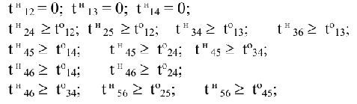

*Условие неотрицательности переменных*



*Решение:*

|  |  |  |  |  |  |  |  |  |  |
| --- | --- | --- | --- | --- | --- | --- | --- | --- | --- |
| x12 | x13 | x14 | x24 | x25 | x34 | x36 | x45 | x46 | x56 |
| 12 | 0 | 60 | 25 | 0 | 0 | 0 | 0 | 0 | 40 |

*Сколько средств и в какую работу вкладывается*

|  |  |  |  |  |  |  |  |  |  |
| --- | --- | --- | --- | --- | --- | --- | --- | --- | --- |
| to12 | to13 | to14 | to24 | to25 | to34 | to36 | to45 | to46 | to56 |
| 16 | 10 | 29 | 29 | 36 | 19 | 32 | 46 | 49 | 60 |
| tn12 | tn13 | tn14 | tn24 | tn25 | tn34 | tn36 | tn45 | tn46 | tn56 |
| 0 | 0 | 0 | 16 | 16 | 10 | 10 | 29 | 29 | 46 |

$$f\left(x*\right)=137$$

*Новые значения $t_{ij}$*

|  |  |  |  |  |  |  |  |  |  |
| --- | --- | --- | --- | --- | --- | --- | --- | --- | --- |
| 1.2 | 1.3 | 1.4 | 2.4 | 2.5 | 3.4 | 3.6 | 4.5 | 4.6 | 5.6 |
| 16 | 10 | 29 | 13 | 20 | 9 | 22 | 17 | 20 | 14 |

*Анализ полученных результатов:*

Критический путь: 1->2->4->5->6

|  |  |  |  |  |  |  |
| --- | --- | --- | --- | --- | --- | --- |
| ранний срок свершения события | | | |  |  |  |
|  | 1 | 2 | 3 | 4 | 5 | 6 |
| tр(i) | 0 | 16 | 10 | 29 | 46 | 60 |
| Критическое время | |  |  |  |  |  |
| tкр = | tр(6) = | 60 |  |  |  |  |
| поздний срок свершения события | | | |  |  |  |
|  | 1 | 2 | 3 | 4 | 5 | 6 |
| tп(i) | 0 | 16 | 20 | 29 | 46 | 60 |
|  |  |  |  |  |  |  |
| резерв времени события | | |  |  |  |  |
|  | 1 | 2 | 3 | 4 | 5 | 6 |
| Rn(i) | 0 | 0 | -10 | 0 | 0 | 0 |

|  |  |  |  |  |  |  |  |  |  |  |
| --- | --- | --- | --- | --- | --- | --- | --- | --- | --- | --- |
| ***Ранний срок начала работы - ранний срок свершения начального события*** | | | | | | | | | | |
|  | *1.2* | *1.3* | *1.4* | *2.4* | *2.5* | *3.4* | *3.6* | *4.5* | *4.6* | *5.6* |
| *tрн(i,j)* | *0* | *0* | *0* | *16* | *16* | *10* | *10* | *29* | *29* | *46* |
| ***Ранний срок окончания работы - сумма раннего срока свершения начала с её продолжительностью*** | | | | | | | | | | |
|  | *1.2* | *1.3* | *1.4* | *2.4* | *2.5* | *3.4* | *3.6* | *4.5* | *4.6* | *5.6* |
| *tро(i,j)* | *16* | *10* | *29* | *29* | *36* | *19* | *32* | *46* | *49* | *60* |
| ***Поздний срок окончания работы - позднее свершение конечного события*** | | | | | | | | | | |
|  | *1.2* | *1.3* | *1.4* | *2.4* | *2.5* | *3.4* | *3.6* | *4.5* | *4.6* | *5.6* |
| *tпо(i,j)* | *16* | *20* | *29* | *29* | *46* | *29* | *60* | *46* | *60* | *60* |
| ***Поздний срок начала работы - разность позднего срока свер. Конечного с-ия и длительности*** | | | | | | | | | | |
|  | *1.2* | *1.3* | *1.4* | *2.4* | *2.5* | *3.4* | *3.6* | *4.5* | *4.6* | *5.6* |
| *tпн(i,j)* | *0* | *10* | *0* | *16* | *26* | *20* | *38* | *29* | *40* | *46* |

|  |  |  |  |  |  |  |  |  |  |  |
| --- | --- | --- | --- | --- | --- | --- | --- | --- | --- | --- |
| *Полный резерв времени работы - Rn(I, j) = tn(j)-tp(i)-tij* | | | | | | | | | | |
|  | *1.2* | *1.3* | *1.4* | *2.4* | *2.5* | *3.4* | *3.6* | *4.5* | *4.6* | *5.6* |
| *Rп(i,j)* | *0* | *10* | *0* | *0* | *10* | *10* | *28* | *0* | *11* | *0* |
| *Независимый (свободный) резерв времени работы - RH(I, j) = tp(j)-tn(i)-tij* | | | | | | | | | | |
|  | *1.2* | *1.3* | *1.4* | *2.4* | *2.5* | *3.4* | *3.6* | *4.5* | *4.6* | *5.6* |
| *Rн(i,j)* | *0* | *0* | *0* | *0* | *10* | *0* | *18* | *0* | *11* | *0* |
| *Частный резерв времени работы первого вида R'(i, j) = tn(j)-tn(i)-tij* | | | | | | | | | | |
|  | *1.2* | *1.3* | *1.4* | *2.4* | *2.5* | *3.4* | *3.6* | *4.5* | *4.6* | *5.6* |
| *R'(i,j)* | *0* | *10* | *0* | *0* | *10* | *0* | *18* | *0* | *11* | *0* |
| *Частный резерв времени работы второго вида R''(I, j) = tp(j)-tp(i) - tij* | | | | | | | | | | |
|  | *1.2* | *1.3* | *1.4* | *2.4* | *2.5* | *3.4* | *3.6* | *4.5* | *4.6* | *5.6* |
| *R''(i,j)* | *0* | *0* | *0* | *0* | *10* | *10* | *28* | *0* | *11* | *0* |

*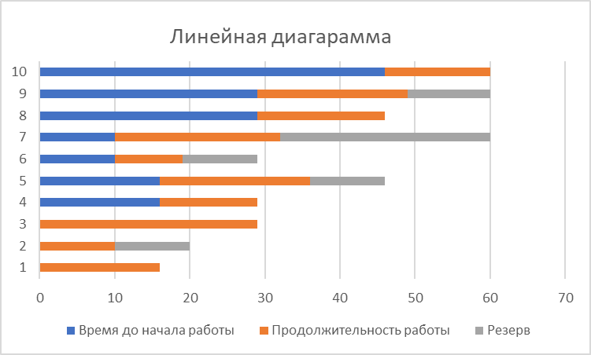*

|  |  |  |  |  |  |  |  |  |  |  |  |
| --- | --- | --- | --- | --- | --- | --- | --- | --- | --- | --- | --- |
| *выводы:* | *для выполнения проекта за директивное время необходимо дополнительно вложить 137 д.е.:* | | | | | | | | | |  |
|  | *вложения* | *12* | *0* | *60* | *25* | *0* | *0* | *0* | *0* | *0* | *40* |
|  | *изменения* | *0* | *5* | *4* | *0* | *5* | *3* | *5* | *4* | *4* | *0* |